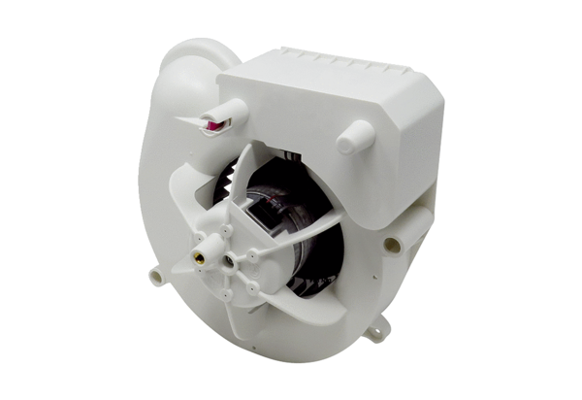Ventilátorová vložka (sada) VE ER-AP 100 HSortiment: B
Typové číslo: E084.0174.0000Výrobce: MAICO

